

**Kimlik kartı Talep Formu / ID Card Request Form**

**Talebi Yapan Birim** / *From:* …………………………………………………………………………………………………………………

**Talebi Tapan Birim Sorumlusu** / Requesting Unit Responsible

**……………………………………………………………………………………………**

**Baskı Sayısı** / *Number of Editions:*

**Not: Kaç adet baskı talep edeceğinizi belirtiniz** /Please specify how many prints you will request:

**Akademik Personel** / *Academic Staff*

**İdari Personel** / *Administrative Staff*

**Öğrenci** / All

**Not: Talep dilecek kimlik kartı için bilgiler KART NO dışında fotoğraf dahil eksiksiz gönderilmesi gerekmektedir.**

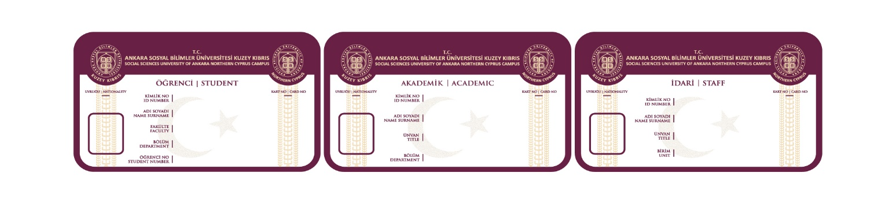

***Basılacak kimlik verilerini Excel dosyası ile birlikte*** [**mehmet.arslantay@asbu.edu.tr**](mailto:mehmet.arslantay@asbu.edu.tr) ***E-posta adresine iletebilirsiniz.***